Муниципальное автономное дошкольное образовательное учреждение
городского округа Саранск
«Детский сад №112»

Модуль
непосредственно образовательной деятельности
по познавательному развитию
в старшей группе № 10
на тему: «Путешествие в далекое прошлое»

Подготовила: воспитатель Писарева И.Г.

Саранск, 2022-2023 учебный год
Цель: познакомить детей с педагогами, первооткрывателями детских садов, важными событиями истории их возникновения.
Задача.
Образовательные:
- уточнить представление о труде воспитателей первых детских садов;
- вызвать интерес детей к занятию;
- побуждать детей отвечать на вопросы воспитателя полным ответом;
- закреплять умения обратного счета (от 10 до 1).
Развивающие:
- развивать память, воображение, мышление, слуховое внимание;
- обогащать и активировать словарь детей;
- способствовать развитию творческих способностей детей.
Воспитывающие:
- воспитывать любовь к своему детскому саду, чувства уважения и гордости к педагогам, доброжелательное отношение друг к другу;
- воспитывать умение взаимодействовать со сверстниками.
Интеграция образовательных областей: «Познавательное развитие», «Социально-коммуникативное развитие», «Физическое развитие», «Художественно- эстетическое развитие», «Речевое развитие».
Оборудование: мольберт, машина времени, столы, стулья, магнитофон.
Демонстрационный материал: фотографии педагогов: Роберт Оуэн, Фридрих Фрёбель, Аделаида Симонович, Мария Монтессори, Януш Корчак, иллюстрации, схемы, игра «Моя Родина».
Раздаточный материал: куб, состоящий из 8 маленьких кубиков, поддоны с манной крупой по количеству детей, кисточки, трубочки, подставки, влажные салфетки элементы картинок с изображением города Саранска.
Предварительная работа:
- беседы;
- рассматривание иллюстраций, альбомов, фотографий;
- дидактические игры;
- нетрадиционное рисование;
- разучивание и проведение физкультминуток,
- игры-путешествия;
- чтение художественной литературы.
Методические приемы:
словесные:
- беседы;
- объяснение;
- рассказы;
- вопросы к детям;
- ответы детей;
наглядные:
- показ;
- рассматривание;
практические:
- физкультминутка «Путешественники»;
- самостоятельная работа детей;
- дидактические игры: «Куб» (3 «Дар» Фридриха Фрёбеля), «Моя Родина», «Рисуем на крупе»;
- рефлексия.
Ход НОД
- Вводная часть.
Мотив (сюрпризный момент)
Воспитатель. Здравствуйте, ребята! Скажите, пожалуйста, вам нравится ходить в детский сад?
Дети. Да, нравится.
Воспитатель. Я очень рада. А в какой детский сад вы ходите и как он называется?
Дети. Детский сад №112 «Радуга».
Воспитатель. А чем вы занимаетесь в детском саду?
Дети. Играем с друзьями, рисуем, лепим, играем с конструктором и т.д.,
Воспитатель. Хорошо! Вы хотите узнать, кто открыл самый первый детский сад?
Дети. Хотим.
Воспитатель. Тогда я предлагаю вам отправиться сегодня в необычное путешествие в далекое прошлое. В этом путешествии, вы узнаете, кто открыл первый детский сад. Ребята, а на чем можно путешествовать?
Дети. На поезде, самолете, машине и т.д.
Воспитатель. Правильно! Так как наше путешествие в далекое прошлое, мы с вами отправимся на машине времени. Согласны?
Дети. Да, согласны.
Воспитатель. Занимайте места около «машины времени» и начинаем обратный отсчет.
Вместе. 10, 9, 8, 7, 6, 5, 4, 3, 2, 1 – пуск!
Воспитатель. (Дети кружатся вокруг себя)
Раз, два, три!
Машина времени,
В прошлое нас перенеси.
- Основная часть.
Воспитатель. Ребята, мы с вами очутились в 1802 году в Шотландии. Здесь мы познакомимся с педагогом Роберт Оуэн (фото). Он открыл самый первый в истории детский сад. В детском саду с детьми занимались музыкой, танцами, много играли на свежем воздухе, приучали детей к дисциплине и порядку, воспитывали уважение к товарищам и доброту.
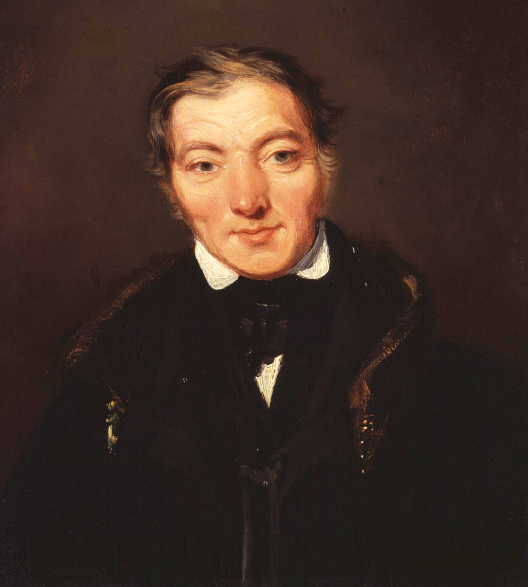
Воспитатель. Скажите, пожалуйста, чем дети занимались в детском саду Роберта Оуэна? Стараемся отвечать полным ответом.
Дети. Дети в детском сади играли на свежем воздухе, танцевали, приучались к порядку, учились уважать друзей, занимались музыкой.
Воспитатель. Правильно. Сейчас я предлагаю вам поиграть в музыкальную игру «Весельчак» (в кругу с движениями).
Воспитатель. Молодцы, ребята! А сейчас нам пора двигаться дальше. (Дети с воспитателем подходят к зоне педагога Фридриха Фрёбеля). Мы свами попали в 1839 год. Здесь познакомимся с немецким педагогом Фридрихом Фрёбелем
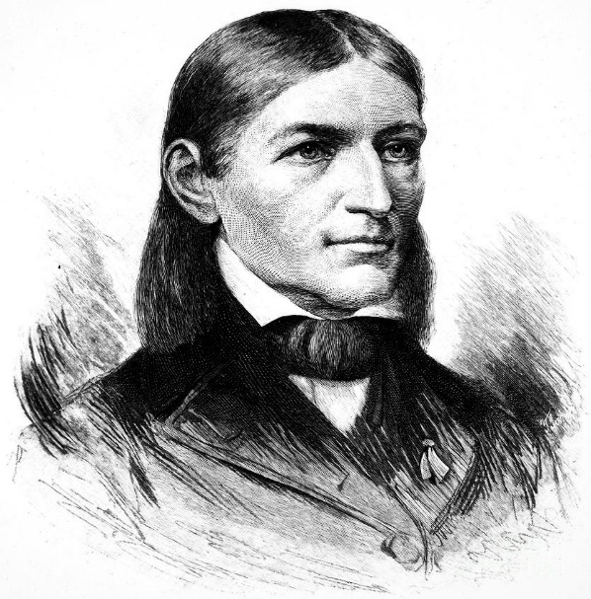(показ фотографии).
Он рос без родителей, поэтому природа ему была школой, а деревья и цветы - учителями. В Германии Фридрих Фрёбель открыл заведение для игр и занятий взрослых с детьми дошкольного возраста. Как вы думаете, как он назвал это заведение?
Дети. Детский сад.
Воспитатель. Правильно, ребята! Это заведение он назвал «детский сад». Фридрих Фребель много общался с детьми, придумывал для них стихи, песни, игры и игрушки, которые стали первыми в истории. Воспитательниц в этих детских садах называли садовницами.
Воспитатель. Как называли воспитательниц в детских садах Фрёбеля? Отвечаем полным ответом.
Дети. Воспитателей в детских садах Фрёбеля называли садовницами.
Воспитатель. Правильно, ребята! Молодцы! Спустя много лет первые детские сады Фребель открыл и в России, в городах Петербурге и Семиградском.
Для любимой детворы
Есть у Фрёбеля дары.
Раз, два, три, четыре, пять,
Предлагаю поиграть.
Сейчас я предлагаю вам поиграть в игру, которая называется «Куб» (комплект №3, 3 «Дар»). Поиграем?
Дети. Да, поиграем.
Воспитатель. Очень хорошо. Тогда занимайте места за столами. (У каждого ребенка куб, состоящий из 8 маленьких кубиков). Ваша задача, разобрать куб на отдельные части и сложить его обратно в один большой куб. Всем понятно задание?
Дети. Да, понятно.
Воспитатель. Сели все правильно и приступаем к выполнению задания. (Самостоятельная работа детей).
Воспитатель. Молодцы, ребята! Все справились с заданием. Скажите, пожалуйста, что вы сейчас делали?
Дети. Разобрали куб на маленькие кубики, затем из маленьких кубиков собрали один большой куб.
Воспитатель. Хорошо! А нам пора двигаться дальше.
(Воспитатель с детьми подходят к зоне Аделаиды Семеновны Симонович (показ фотографии).
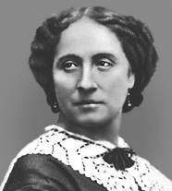
Воспитатель. Мы с вами уже В 1863 году в городе Санкт-Петербурге. Здесь мы познакомимся с педагогом Аделаидой Семеновной Симонович. Свой детский сад Аделаида Семеновна открыла 27 сентября 1863 года. Теперь мы каждый год в этот день поздравляем всех воспитателей с этим праздником. А вдохновил Аделаиду Симонович на открытие детского сада Фридрих Фрёбель. Она называла садик подготовкой к школе, обучала своих детей самостоятельному труду, и сама себя называла садовницей. Аделаида была большой фантазеркой: придумывала подвижные игры, конструирование и занятия по родиноведению для работы с детьми. И сейчас я хочу предложить вам игру «Моя Родина». Согласны поиграть?
Дети. Согласны.
Дети подходят к столу. Перед каждым элементы пазла и изображение родного города Саранска. Задача: сложить из элементов общую картинку и объяснить, что изображено на картинке.
(Самостоятельная работа детей)
Воспитатель. Молодцы, ребята! Вы хорошо знаете свой родной город. С этим заданием вы тоже справились.
Воспитатель. Сейчас я предлагаю вам отдохнуть. Встаньте свободно.
Физкультминутка «Путешественники»
По дорожке ты шагай, (шаг с высоким подъемом колена)
Ноги выше поднимай.
И галопом поскачи, (боковой галоп)
Только, друг мой, не спеши.
На носочках ты шагай, (ходьба на носках, руки в стороны)
Свою спинку выпрямляй.
И попрыгай по дорожке, (прыжки на двух ногах)
Хороши пружинки – ножки. (прыжки с продвижением вперед)
Дальше веселей шагай (шаг марша)
Маршируй, не отставай.
Поскакали по дорожке (поскоки с продвижением вперед)
Быстрые ребяток ножки.
Воспитатель. Идем дальше. Нас ждет знакомство с Марией Монтессори.

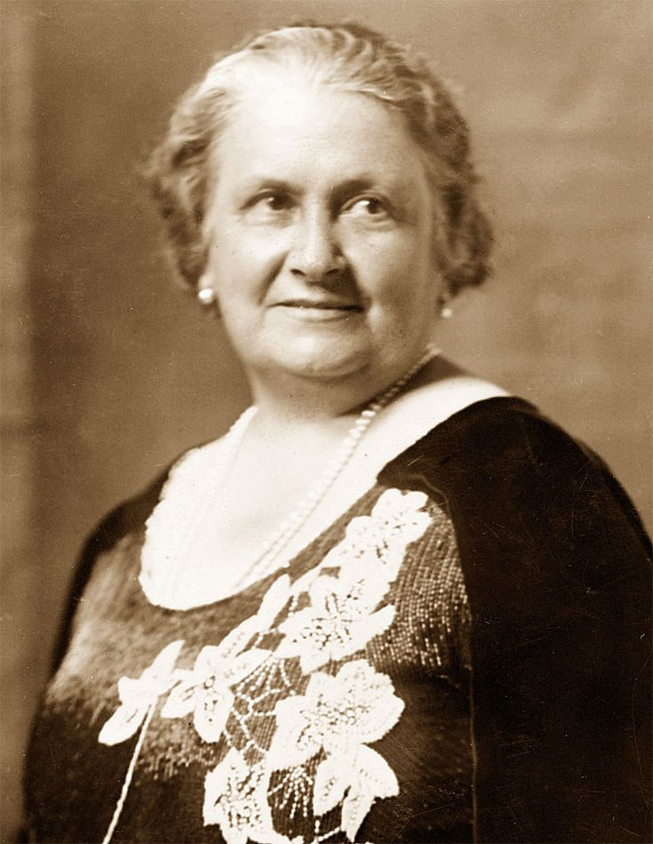
Она была первой женщиной врачом и много занималась с особенными детьми. Монтессори была и педагогом, которая в 1907 году открыла «Дом ребенка». Мария Монтессори разработала множество игр для детей разного возраста. Среди таких, есть одна очень интересная игра, под названием «Рисуем на крупе». Предлагаю вам в нее поиграть. Согласны?
Дети. Да.
Воспитатель. Занимайте свои места за столами.
(Перед детьми цветные поддоны с манной крупой. Детям предлагается, на выбор, нарисовать пальчиком, кисточкой или трубочкой рисунок по своему желанию).
(Самостоятельная работа детей)
Воспитатель. (После окончания работы). Какие интересные рисунки у вас получились. Арина (Оля, Вова и др.), скажи, пожалуйста, что ты нарисовала (л)?
Дети. Дерево, цветок и солнце, рыбку и т.д.
Воспитатель. Молодцы, ребята! Очень красивые рисунки получилось. Вам понравилось рисовать?
Дети. Да.
Воспитатель. Хорошо! Но нам пора идти дальше. (Подходим к последней зоне). Здесь мы познакомимся с Янушом Корчаком (показ фотографии).
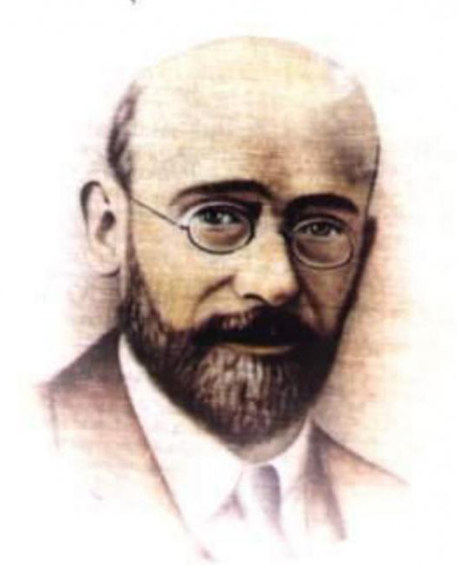
Януш Корчак-польский врач, педагог и писатель руководил домом сирот. Он очень любил детей и умел делать их счастливыми. Ежедневно наблюдал за их поведением, был с ними честным. Жизнь Януша Корчака - пример преданности своей профессии. Как вы думаете, кем был Януш Корчак? Отвечаем полным ответом.
Дети. Януш Корчак был воспитателем.
Воспитатель. Правильно, ребята! Когда его учеников отправили в концлагерь, он добровольно поехал с ними. Там он погиб от рук фашистов, до последней секунды успокаивая своих воспитанников и оставаясь воспитателем. Мы гордимся такими врачами, педагогами, писателями!!!
Воспитатель. На этом наше путешествие подошло к концу. И нам пора возвращаться в наше время. Занимайте места около машины времени.
Обратный отсчет: 10, 9, 8, 7, 6, 5, 4, 3, 2, 1 – пуск!
(Дети кружатся вокруг себя)
Раз, два, три!
Машина времени,
В настоящее нас перенеси.
Вот мы и вернулись в наше время 2023 года.
- Рефлексия
Воспитатель.
- Ребята, вам понравилось путешествие в далекое прошлое? (Ответ детей)
- Что вы узнали для себя нового? (ответ детей)
- С кем мы познакомились во время путешествия? (Ответ детей)
- Кто открыл самый первый детский сад? (Ответ детей)
- В какие игры мы играли? (Ответ детей)
- Какая игра вам больше всего понравилась? (Ответ детей)
- Вы бы хотели еще отправиться в путешествие? (Ответ детей)
- Молодцы, ребята! Мне понравилось, как вы вели себя во время путешествия, отвечали. Надеюсь, вы узнали много нового, полезного и интересного для вас. Спасибо вам за игру!

